试 验 报 告

试验名称：融霜

主检： |  | 日期： | 2021年7月12日
审核： |  | 日期： | 年月日
批准： |  | 日期： | 年月日



北京光华荣昌汽车部件有限公司实验室

声 明

⑴ 报告无检测机构“实验室”章无效。
⑵ 报告无主检、审核、批准人签字无效。
⑶ 报告涂改无效
⑷ 复制报告未重新加盖“实验室”章无效。
⑸ 对检测报告若有异议，请收到报告后15个工作日内通知主检人。
⑹ 送样检测仅对样品负责。
⑺ 电子版报告无安全密码无效。

试验单位：北京光华荣昌汽车部件有限公司实验室
地 址：北京市昌平区流村镇工业园区
电 话： (010) 60793358-5711 邮 编：102200

样品名称 | 外后视镜总成 | 车 型 | M38
样品件号 | 8202015-M38-C00 | 样品数量 | 1件
委托单位 | 后视镜技术开发部 | 生产单位 | /
送 样 者 | 郭立冬 | 送样日期 | 2021年7月9日
试验地点 | 北京光华荣昌汽车部件有限公司实验室 | 试验日期 | 2021年7月12日
试验项目 | 融霜
试验标准 | 试验申请单
试验目的 | 量产品
试验结果 | 不评价
备 注

一、试验条件
试验时间： | 2021年7月12日—2021年7月12日
试验地点： | 北京光华荣昌汽车部件有限公司实验室
试验人员： | 王伟
环境温/湿度： | 温度：23℃；湿度：52 %
二、试验仪器设备
序号 | 设备名称 | 设备编号 | 规格型号 | 厂家 | 精度 | 有效期
1 | 步入式环境试验仓 | R-023 | GDWJS-24M | 北京东工联华科学仪器设备有限公司 | / | 2021年12月9日
2 | 稳压电源 | Q-047 | MP6030D | MAISHENG | / | 2021年12月9日
三、试验方法及评价标准
1、试验方法
在-40℃的温度下，将后视镜放置4小时，然后在镜面上喷射水雾，强度为1ml/dm2，每隔10分钟喷一次，共需喷4次，关闭冷冻室等镜面结冻1H后，接通后视镜的电源24V，每30s记录融霜状态，直至100%融化。
2、评价标准
不评价
四、标准偏离
1、标准偏离
/
五、试验结果
1、试验结果
样件名称 | 样品编号 | 状态描述
M38外后视镜总成 | 133-001 | 试验进行到12min30s时开始融化，进行到31min30s时融化面积达到75%以上。之后无明显变化。

2、结果照片
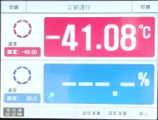 | 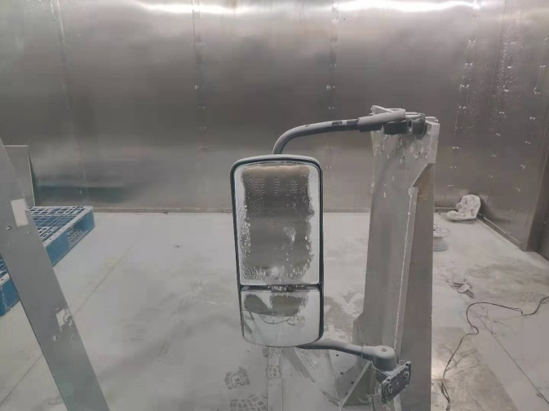
3、试验结论
不评价
备注: 合格: 达到要求; 不合格: 未达到要求; 不评价:未提供评价标准:
六、试验照片
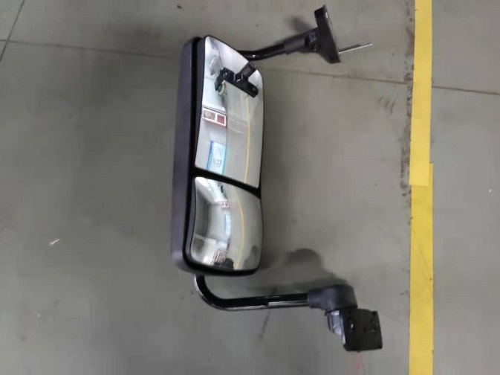
来样照片
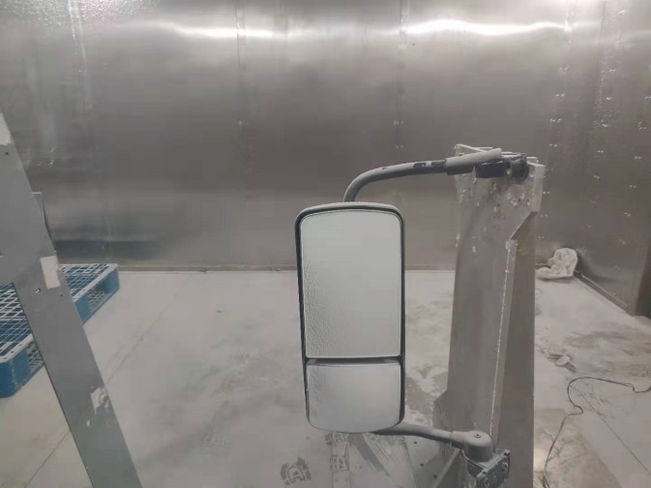
试验中
 | 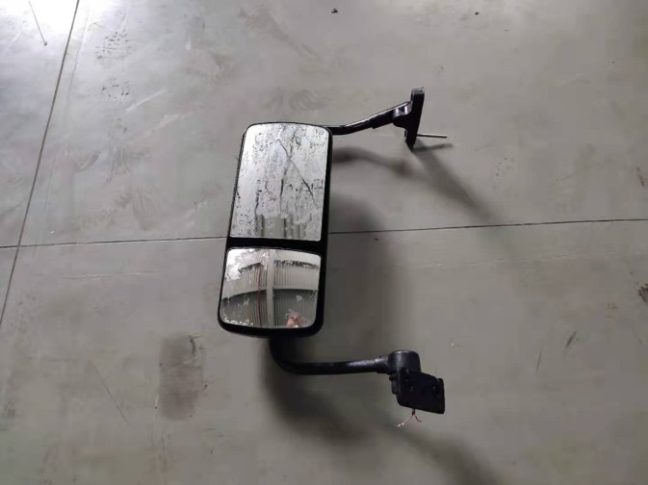
试验前 | 试验后
附录：样品情况表
项 目 | 样品情况
车辆名称、型号、商标 | M38
车辆类型 | /
车辆生产厂 | /
样品名称 | 外后视镜总成
规格型号 | 8202015-M38-C00
结构 | /
材料名称 | /
正面颜色 | /
**报告结束**

